FU90 Scheda creata il 30 maggio 2026
Descrizione storico-bibliografica
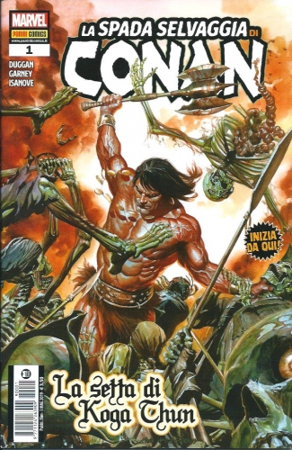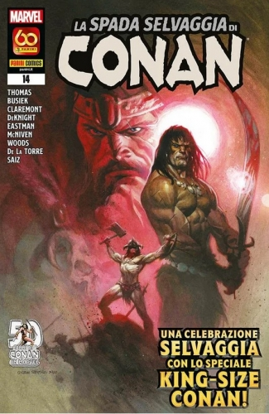

La *spada selvaggia di Conan. - Anno 1, n. 1 (3 maggio 2019)-anno 3, n. 14 (giugno 2021). - Modena : Panini Comics, 2019-2021. – 14 volumi : fumetti color ; 26 cm. ((Bimestrale. - BVE0814559

La *spada selvaggia di Conan riforgiata. - 1- . - Modena : Panini comic, 2026- . - volumi : fumetti ; 28 cm. ((Bimestrale. - CFI1175692

Soggetto: Conan il barbaro <fumetto> - Periodici

Informazioni storico-bibliografiche
Fumetti di Conan il barbaro
I primi fumetti di Conan il barbaro sono stati realizzati in Messico negli anni 50, seppure senza licenza, mentre a partire dagli anni '70 la Marvel Comics ha dato vita a numerose iniziative editoriali fino all'anno 2000. Nel 2003 è stata la Dark Horse Comics ad ottenere i diritti del personaggio, mantenuti fino al 2018 quando sono tornati per un breve periodo in mano alla Marvel. Nel 2022 la Heroic Signature, detentrice dei diritti sulle opere di Robert E. Howard, ha stretto un accordo con la casa editrice britannica Titan Comics per la pubblicazione di nuove serie a fumetti che hanno iniziato ad essere distribuite dal luglio 2023.^{[1]}
Nel 2006 i diritti relativi a Conan sono diventati di dominio pubblico in Europa e questo ha portato diverse realtà editoriali a realizzare nuovi adattamenti e storie originali.
In Italia i fumetti di Conan vennero pubblicati per la prima volta nel settembre 1973 ad opera di Editoriale Corno a cui è succeduta Comic Art e infine Marvel Italia, acquisita in seguito da Panini Comics, che detiene anche i diritti di pubblicazione internazionali. https://it.wikipedia.org/wiki/Fumetti_di_Conan_il_barbaro.

2019-2021. Bimestrale Marvel dedicato a Conan il barbaro pubblicato dalla Panini che presenta le storie del cimmero scritta da Gerry Duggan per i disegni di Ron Garney.
Nr | Serie/Numero | titolo | data
1 | La Spada Selvaggia di Conan # 1 | La Setta di Koga Thun | May 2019
2 | La Spada Selvaggia di Conan # 2 | Chiedilo a Crom! | Jun 2019
3 | La Spada Selvaggia di Conan # 3 | Il tesoro di Kheshatta | Aug 2019
4 | La Spada Selvaggia di Conan # 4 | La vendetta del pretendente | Oct 2019
5 | La Spada Selvaggia di Conan # 5 | Il giocatore | Dec 2019
6 | La Spada Selvaggia di Conan # 6 | Oscura caverna, oscuro cristallo | Feb 2020
7 | La Spada Selvaggia di Conan # 7 | L'inseguitore | Apr 2020
8 | La Spada Selvaggia di Conan # 8 | Serpent War: La chiamata | Jun 2020
9 | La Spada Selvaggia di Conan # 9 | Serpent War: Le reliquie degli dei | Aug 2020
10 | La Spada Selvaggia di Conan # 10 | Serpent War: Il regno di Wyrm | Oct 2020
11 | La Spada Selvaggia di Conan # 11 | La battaglia per la corona del serpente: Mefisto e la gatta nera | Dec 2020
12 | La Spada Selvaggia di Conan # 12 | La battaglia per la corona del serpente: Namor e La Pantera Nera | Feb 2021
13 | La Spada Selvaggia di Conan # 13 | La battaglia per la corona del serpente: Mefisto | Apr 2021
14 | La Spada Selvaggia di Conan # 14 |  | Jun 2021
https://www.comicsbox.it/serie/SPSLVCONAN.

2026. La leggendaria rivista in bianco e nero degli anni 70/90 torna a vivere con vivaci e nuovissime riproduzioni a colori che conferiscono nuova profondità e nuova energia alle più celebri avventure di Conan.
Nr | Serie/Numero | titolo | data
1 | La Spada Selvaggia Di Conan Riforgiata # 1 | La Torre dell'Elefante | Apr 2026
https://www.comicsbox.it/serie/LSSDCR.

